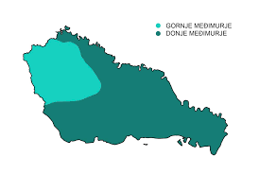
Slika 1.

1. Prouči sliku pa odgovori na pitanja.

Međimurska Županija dijeli se na ____________ Međimurje i

______________ Međimurje.

2. Gornje Međimurje je brežuljkasti zavičaj i u njemu se ljudi najviše

bave ___________________ i voćarstvom.

3. Donje Međimurje je nizinski kraj i u njemu se ljudi najviše bave

__________________.

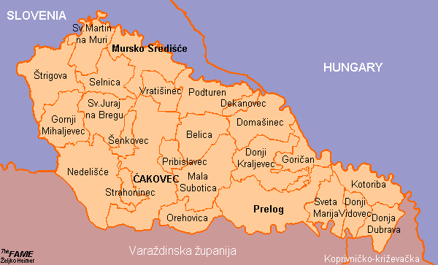

4. Na zemljovidu slika 2. oboji Donje Međimurje u zelenu boju.

5. Na crtu ispiši 2 mjesta Donjeg Međimurja.

6. Na crtu ispiši 2 mjesta Gornjeg Međimurja.

7. Mjesto u kojem živim pripada u _________________ Međimurje.

